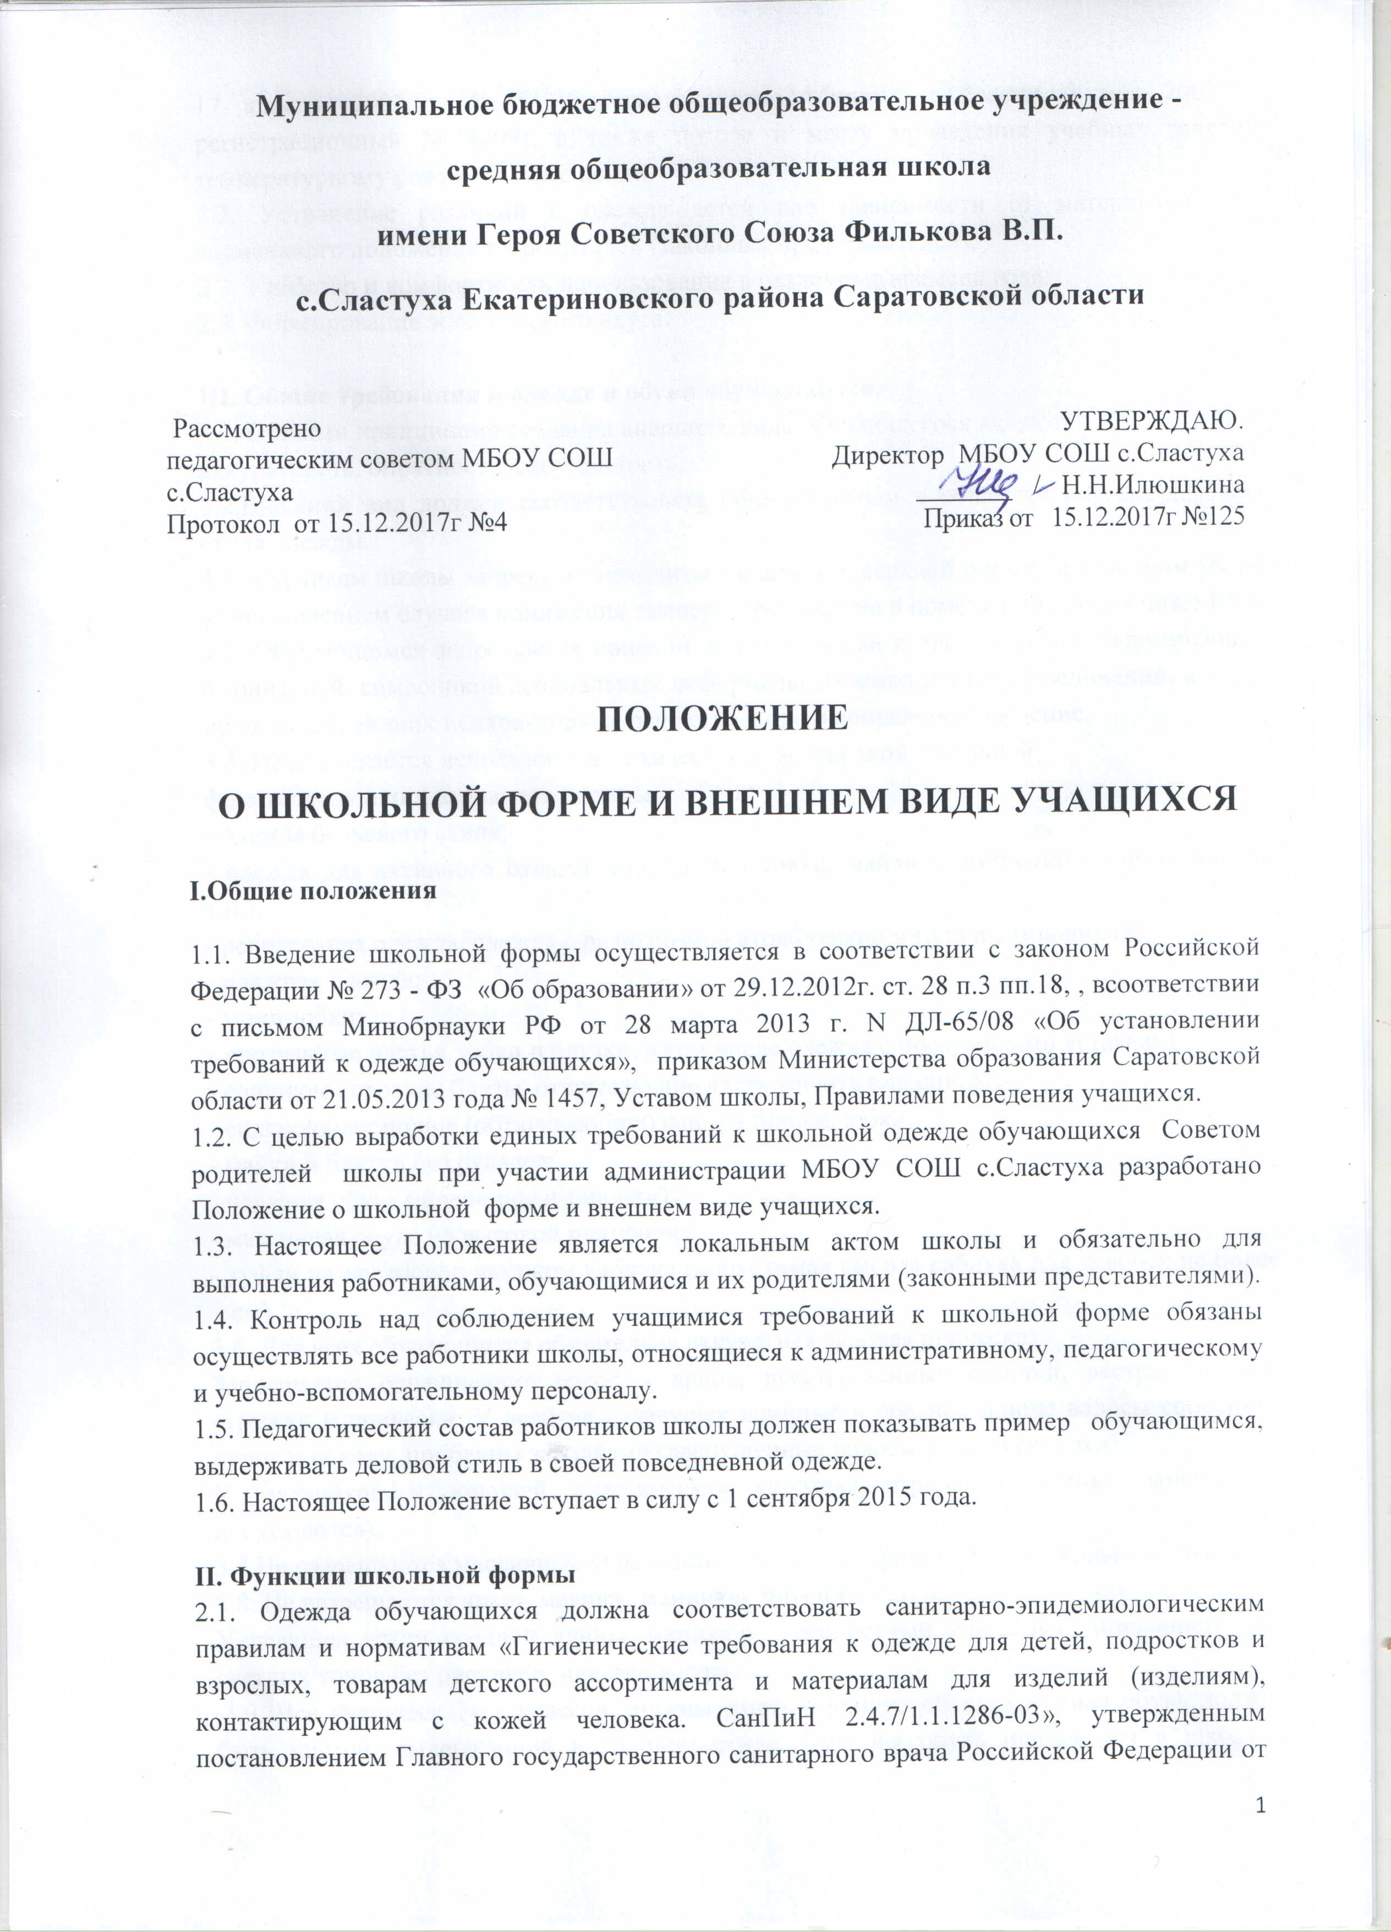
17 апреля 2003 г. № 51 (зарегистрировано Минюстом России 5 мая 2003 г., регистрационный № 4499), а также погоде и месту проведения учебных занятий, температурному режиму в помещении.
2.2. Устранение различий в одежде детей вне зависимости от материального и социального положения их родителей (законных представителей).
2.3. Удобство и комфортность использования в различные времена года.
2.4. Формирование эстетического вкуса.

III. Общие требования к одежде и обуви обучающихся.
3.1. Общими принципами создания внешнего вида обучающегося являются
аккуратность, опрятность, сдержанность.
3.2.Внешний вид должен соответствовать общепринятым в обществе нормам делового стиля одежды.
3.3. Ученикам школы запрещено находиться в школе в верхней одежде и головном уборе, за исключением случаев понижения температуры воздуха в помещении школы ниже 10 °С
3.4. Обучающимся запрещается ношение в школе обуви и аксессуаров с травмирующей фурнитурой, символикой асоциальных неформальных молодежных объединений, а также пропагандирующих психоактивные вещества и противоправное поведение.
3.5. Не допускается использование в качестве повседневной школьной
формы следующих вариантов одежды и обуви:
- одежда бельевого стиля;
- одежда для активного отдыха (шорты, толстовки, майки и футболки с символикой и т.п.);
- религиозная одежда, одежда с религиозной атрибутикой и (или с символикой);
- пляжная одежда;
- мини-юбки;
- прозрачные платья, юбки и блузки, в том числе одежда с прозрачными вставками;
- слишком короткие блузы, открывающие часть живота или спины;
- сильно облегающие (обтягивающие) фигуру брюки, юбки;
- майки и блузки без рукавов;
- пляжная обувь (шлепанцы и тапочки);
- массивная обувь на высокой платформе;
- туфли на чрезмерно высоком каблуке (допустимая высота каблука для девочек не более 5 см).
3.6. Для всех обучающихся обязательна аккуратная деловая прическа.
Запрещается окрашивание волос в яркие, неестественные оттенки, экстравагантные стрижки и прически. У девочек и девушек длинные и средней длины волосы собраны в пучок или косу, прибраны заколками (распущенные волосы не допускаются).
У мальчиков и юношей классическая короткая стрижка (длинные волосы не допускаются).
3.7.Не разрешаются массивные украшения (массивные броши, кулоны, кольца, серьги).
3.8. Не разрешаются яркий макияж, маникюр, пирсинг.
У девушек ногти средней длины, маникюр – бесцветный или с использованием лака светлых тонов без рисунков, наклеек и страз.
3.9. Все учащиеся 1-11 классов должны иметь сменную обувь. Сменная обувь должна быть чистой, выдержанной в деловом стиле. Сменная обувь приносится в школу в сумочке для обуви и хранится в сумочке, висящей на крючке. Учащиеся во избежание утери обуви, порчи должны забирать сменную обувь домой.
IV. Основные рекомендации к форме и внешнему виду учащихся
4.1. Стиль одежды - деловой, классический, современный, строгий. Школьная форма подразделяется на парадную, повседневную и спортивную.
4.2. В МБОУ СОШ с.Сластуха устанавливаются следующие виды одежды обучающихся:
- повседневная одежда;
- парадная одежда;
- спортивная одежда.
4.3. Повседневная одежда обучающихся включает:
Для мальчиков и юношей – брюки классического покроя, пиджак и (или) жилет нейтральных цветов (возможно использование ткани в клетку или полоску в классическом цветовом оформлении); однотонная сорочка сочетающейся цветовой гаммы; аксессуары (галстук, поясной ремень).
Для девочек и девушек – жакет, жилет, брюки, юбка или сарафан классического покроя нейтральных цветов (возможно использование ткани в клетку или полоску в классическом цветовом оформлении),непрозрачная блузка сочетающейся цветовой гаммы, платье в различных цветовых решениях, которое может быть дополнено съемным воротником, галстуком. Длина юбки, сарафана, платья - 5 см выше или ниже середины колена.
4.4. Парадная одежда используется обучающимися в дни проведения праздников и торжественных линеек.
Для мальчиков и юношей парадная школьная одежда состоит из повседневной школьной одежды, дополненной светлой сорочкой или праздничным аксессуаром.
Для девочек и девушек парадная школьная одежда состоит из повседневной школьной одежды, дополненной светлой блузкой или праздничным аксессуаром.
4.5.Спортивная форма.
Для занятий в спортивном зале: спортивный костюм, футболка, спортивное трико (шорты), спортивная обувь на нескользкой подошве - кроссовки, кеды (обязательно белая подошва).
Для занятий на улице: спортивный костюм (шорты), спортивная обувь.

V Права и обязанности учащихся
5.1.Учащиесяимеют право:
• выбирать школьную форму в соответствии с предложенными вариантами.
5.2. Учащиеся обязаны:
• Носить повседневную школьную форму ежедневно.
• Спортивная форма в дни уроков физической культуры приносится с собой и надевается только исключительно для уроков физической культуры. Разрешается ношение спортивной формы учащимся 1 – 4 классов в дни проведения физической культуры.
5.3. В дни проведения торжественных линеек, праздников школьники надевают парадную форму. Одежда должна быть обязательно чистой, свежей, выглаженной.

VI. Ответственность
6.1. В случае если учащийся пришел в школу без школьной формы, по требованию дежурного администратора (учителя, классного руководителя) он должен написать объяснительную.
6.2. Учащийся может вернуться домой и надеть школьную форму.
6.3. Если учащийся пришел (единичный случай) не в школьной форме, он на занятия допускается, в дневнике классным руководителем делается запись для родителей с предупреждением о том, чтобы родители приняли соответствующие меры, т.е. обеспечили приход в школу своего ребенка в школьной форме. На следующий день ребёнок приносит уведомление от родителей о том, что они с данной информацией ознакомлены.
6.4. В случае длительного уклонения от ношения школьной формы вопрос выносится на комиссию по разрешению споров между участниками образовательных отношений.

VII. Права родителей
Родители имеют право:
7.1. Выбирать школьную форму в соответствии с предложенными вариантами.
7.2. Обсуждать на родительских комитетах класса и школы вопросы, имеющие отношение к школьной форме, выносить на рассмотрение Управляющего совета предложения в отношении школьной формы.
7.3. Приглашать на классный родительский комитет, Комиссию по разрешению споров между участниками образовательного процесса родителей, дети которых уклоняются от ношения школьной формы, и применять к таким родителям меры в рамках своей компетенции.

VIII. Обязанности родителей
Родители обязаны:
8.1. Приобрести обучающимся школьную форму, согласно условиям данного Положения до начала учебного года и делать это по мере необходимости, вплоть до окончания обучающимися школы.
8.2. Ежедневно контролировать внешний вид учащегося перед выходом его в школу в соответствии с требованиями Положения.
8.3. Следить за опрятным состоянием школьной формы своего ребенка, т.е. своевременно ее стирать по мере загрязнения, гладить.
8.4. Не допускать ситуаций, когда учащийся причину отсутствия формы объясняет тем, что она постирана и не высохла.
8.5. Регулярно проверять дневник ребенка в части сообщения об отсутствии школьной формы и принятии мер для обеспечения ребенка школьной формой.

IX. Обязанности классного руководителя
Классный руководитель обязан:
9.1. Осуществлять ежедневный контроль на предмет ношения учащимися своего класса школьной формы перед началом учебных занятий.
9.2. Своевременно (в день наличия факта) ставить родителей в известность о факте отсутствия школьной формы у учащегося.
9.3. Своевременно извещать родителей и учащихся, вызванных на комиссию по разрешению споров между участниками образовательного процесса о времени и месте её заседания.
9.4. Действовать в рамках своей компетенции на основании должностной
инструкции.

С Положением о школьной форме, внешнем виде учащихся ознакомлены:

№ | Фамилия, имя, отчество родителя (опекуна) | Роспись

